STANDAR OPERASIONAL PROSEDUR (SOP)
PENGUMPULAN DATA KINERJA
DINAS KOMUNIKASI, INFORMATIKA DAN
STATISTIK KABUPATEN BENGKALIS TAHUN 2020

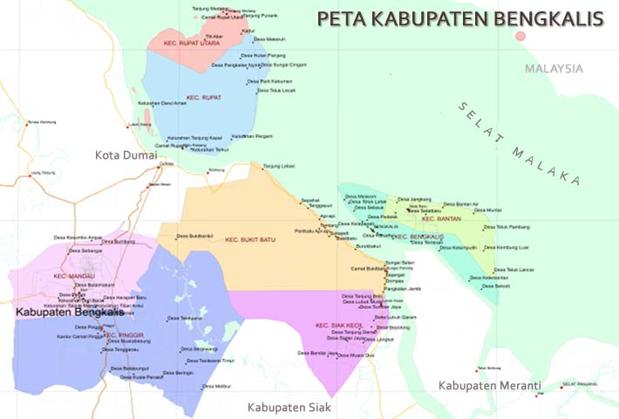

DINAS KOMUNIKASI, INFORMATIKA  DAN STATISTIK KABUPATEN BENGKALIS | Nomor SOP
 | Tanggal  Pembuatan | 2 Februari 2019
 | Tanggal Revisi | -
 | Tanggal Efektif | 1 Maret 2019
 | Disahkan oleh | Kepala Dinas Komunikasi, Informatika dan Statistik Kabupaten Bengkalis
PENYUSUNAN LAPORAN AKUNTABILITAS KINERJA INSTANSI PEMERINTAH
DINAS KOMUNIKASI, INFORMATIKA DAN STATISTIK KABUPATEN BENGKALIS
Dasar Hukum : | Kualifikasi Pelaksana :
• Undang-Undang Republik Indonesia Nomor 5 Tahun 2014 Tentang Aparatur Sipil Negara;
• Peraturan Menteri Pendayagunaan Aparatur Negara dan Reformasi Birokrasi Republik Indonesia Nomor 35 Tahun 2012 Tentang Pedoman Penyusunan Standar Operasional Prosedur Administrasi Pemerintahan;
• Peraturan Menteri Pendayagunaan Aparatur Negara dan Reformasi Birokrasi Republik Indonesia Nomor 15 Tahun 2014 Tentang Pedoman Standar Pelayanan;
- Peraturan Menteri Pendayaan Aparatur Negara dan Reformasi Birokrasi Nomor 53 Tahun 2014, tentang Petunjuk Teknis Perjanjian Kinerja, Pelaporan Kinerja dan Tata Cara Reviu Atas Laporan Kinerja Pemerintah..
Keterkaitan : | Peralatan dan Perlengkapan :
Buku agenda
Stofmap
Komputer
ATK
Surat Keterangan Dinas
Peringatan : | Catatan dan Pendataan :
SOP ini terlaksana dengan konsekwensi tersusunnya Laporan  Akuntabilitas Kinerja Instansi Pemerintah Dinas Komunikasi, Informatika dan Statistik Kabupaten Bengkalis | 1. Laporan LAKIP Dinas Komunikasi, Informatika dan Statistik Kabupaten Bengkalis

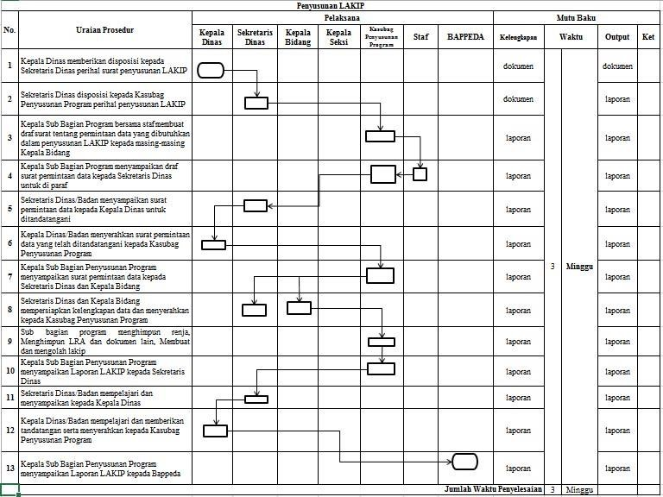
Bengkalis, Maret 2019
